DECLARACION JURADA

El(la) que suscribe, Cristian Anthony Fernández Pérez, identificado(a) con D.N.I. Nº 44911435 y R.U.C. N°10449114359, domiciliado(a) en Calle Quipan 185 Independencia Lima-Perú; en calidad de postor y luego de haber examinado y evaluado los Términos de Referencia para el servicio de Contratación de un Consultor Ingeniero de Datos I para el Desarrollo del “Módulo de Análisis de Datos para dar Soporte a los Auditores durante la Ejecución de los Servicios de Control” en el Sistema Integrado de Control del Proyecto Interno 1.8.2, requerido por la Contraloría General de la República,

DECLARO BAJO JURAMENTO:

- No estar inhabilitado para contratar con el Estado
- No formar parte del Registro Nacional de Sanciones contra Servidores Civiles - RNSSC - de SERVIR.
- No Tener Antecedentes Penales, Policiales ni Judiciales

Al respecto, formulo la presente declaración en el marco del Principio de Presunción de Veracidad previsto en los artículos IV numeral 1.7 y 42º de la Ley N° 27444, Ley del Procedimiento Administrativo General, sujetándome a las acciones legales que deriven de la verificación posterior que compruebe la falsedad de la presente declaración jurada, de acuerdo a la legislación nacional vigente.

Lima, 22 de Abril de 2026
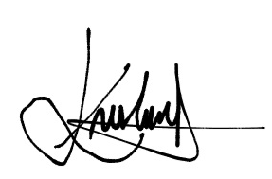

--------------------------------------------
Nombre: Cristian Anthony Fernández Pérez
D.N.I. N° 44911435
Telefono Móvil: 939079213
Correo Electronico: fer.per.cristian@gmail.com

